Відкритий міжнародний університет розвитку людини «Україна»

Інститут філології та масових комунікацій

Кафедра туризму

**Наукове есе**

На тему: Основні підходи до розробки стратегії туристичної фірми

Виконала студентка III курсу

Групи ТУ-17-1

Маргарян Анни

Київ-2020

**ПЛАН**

1. Види маркетингових стратегії
2. Методи оцінки ефективності використання стратегії
3. Вибір продуктової політики
4. Висновок

**Види маркетингових стратегії**

Аналізуючи приклади вибору та застосування різних стратегій різними фірмами, можна говорити про велику різноманітність маркетингових стратегій. Незважаючи на те, що базова мета функціонування всіх фірм-виробників на ринку однакова - одержання прибутку, не існує єдиної маркетингової стратегії щодо її досягнення, яка була б прийнятна для всіх фірм.

Наприклад, якщо розглянути маркетингові стратегії трьох фірм-виробників, які діють на ринку автопокришок, то можна визначити, що одна фірма є світовим лідером на цьому ринку й її стратегія полягає в підтриманні ринкового лідерства, інша фірма застосовує стратегію диференціації, засновану на високій якості товару, третя обрала стратегію концентрованого маркетингу й виготовляє автопокришки виключно для фермерської техніки.

Одна мета може бути досягнута реалізацією різних маркетингових стратегій.

Маркетингові стратегії класифікують за різними ознаками:

1. Глобальні маркетингові стратегії - стратегії, які визначають принципові рішення щодо вибору напряму розвитку фірми.

2. Базові стратегії базуються на певних конкурентних перевагах фірми.

3. Стратегії росту визначають напрям розширення масштабу фірми.

4. Залежно від методу обрання цільового ринку - стратегії, що дають змогу визначити, які товари й для яких сегментів ринку буде виробляти фірма.

5. Залежно від ступеня сегментування ринку - стратегії вибору комплексу маркетингових засобів (маркетинг-міксу) для певних сегментів споживачів.

**Маркетингові стратегії росту**

Якщо підприємство займає стійкі ринкові позиції, стабільно розвивається і має на меті подальше зростання обсягів збуту, прибутку та масштабів діяльності, можливі три шляхи розвитку:

1. Інтенсифікація існуючих можливостей та ресурсів фірми - інтенсивний ріст.

2. Об'єднання зусиль з іншими підприємствами - інтегративний ріст.

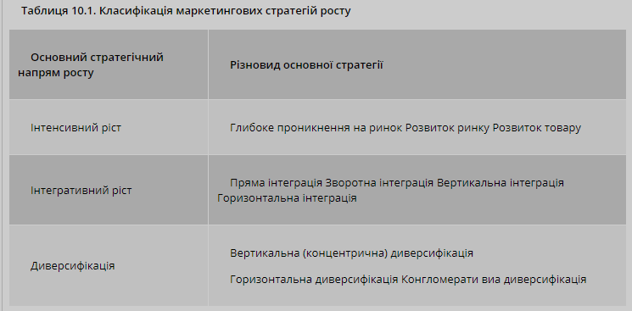3. Вихід в інші сфери бізнесу, які не пов'язані з основною діяльністю підприємства - диверсифікаційний ріст.

1. Стратегії інтенсивного росту

Розглядаючи стратегії інтенсивного росту, будемо використовувати такі терміни:

"існуючий товар" - товар, який вже виробляє й збуває підприємство;

"новий товар" - товар, який є новим у номенклатурі підприємства;

"існуючий ринок" - ринок збуту, на якому діє підприємство; "новий ринок" - ринок збуту, на який підприємство планує вийти.

Вибір стратегії інтенсивного росту має базуватися на наявності таких можливостей фірми:

- підвищення ринкової частки та обсягу збуту певних товарів на існуючих ринках; за наявності такої можливості - глибоке проникнення;

- знаходження нових ринків збуту для існуючих товарів фірми; за наявності - стратегія розвитку ринку;

- пропозиція нового товару на існуючому ринку - стратегія розвитку товару.

**Розглянемо стратегії інтегративного росту**

2. Стратегії інтегративного росту

("Інтеграція" - включення) передбачають збільшення результатів діяльності підприємства внаслідок об'єднання зусиль з іншими підприємствами. Залежно від того, з ким об'єднується підприємство, виділяють наступні види стратегій: пряма інтеграція, зворотна інтеграція, вертикальна інтеграція, горизонтальна інтеграція.

Стратегія прямої інтеграції передбачає об'єднання виробника з торговельним посередником. Стратегія зворотної інтеграції передбачає об'єднання виробника з постачальником матеріально-технічних ресурсів. У разі об'єднання зусиль постачальників, виробника та посередника йдеться про стратегію вертикальної інтеграції з утворенням каналів розподілу продукції. Поширеною формою вертикальної інтеграції є вертикальні маркетингові збутові системи, які забезпечують єдність інтересів усіх учасників каналу розподілу. Зацікавленість досягається тим, що один з учасників відіграє головну роль і таким чином контролює діяльність інших учасників. Залежно від форми контролю виділяють наступні вертикальні маркетингові системи. Корпоративна вертикальна система означає, що всі учасники належать до організаційної структури одного підприємства. Тобто підприємство-виробник має у своєму складі оптові бази, власні фірмові магазини, через які здійснюється товарооборот.

Адміністративна вертикальна система створюється в межах економічної влади одного з учасників. Економічна влада учасника може виявлятися через великі розміри, фінансову могутність, що дає йому змогу координувати діяльність юридично незалежних посередників з питань реклами, ціноутворення, розташування тощо. Приклади таких систем мають місце і в практиці вітчизняного бізнесу, але в цих системах контролю-вальним учасником виступає не виробник, а посередник. Сучасні супермаркети, кількість яких постійно збільшується, з огляду свого ринкового становища висувають вимоги українським виробникам, зокрема, дуже поширеним є отримання товару під реалізацію. Контрактна вертикальна маркетингова система означає об'єднання зусиль виробника, оптового посередника та роздрібного посередника на певних умовах. Основною формою таких систем є франчайзингова система. Франчайзингові системи передбачають передачу виробником ліцензії (франшизи) на право продажу своєї продукції, під назвою виробника іншому учаснику (наприклад, роздрібним магазинам), причому часто надаються ексклюзивні права на певній території. За такою схемою в Україні реалізуються напої COCA-COLA (фірма продає концентрати на умовах франшизи оптовикам, які змішують компоненти, розливають у пляшки та продають роздрібним торговцям), також діють ресторани McDonald's. Звісно, що за право використання торгової марки посередник виплачує певний відсоток від товарообігу, оскільки саме торгова марка, її імідж є найбільшою перевагою в таких системах. Франчайзингові системи створюються саме на умовах використання популярних марок товару, а створення марки - справа дуже складна й тривала.

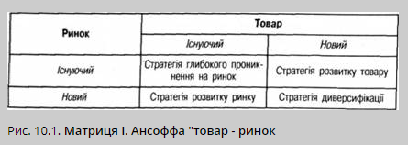Стратегія горизонтальної інтеграції передбачає розширення масштабів діяльності підприємства за рахунок об'єднання його зусиль з конкурентним підприємством. Стратегія диверсифікації не належить до стратегій інтенсивного росту, оскільки вихід на новий ринок з новим товаром, за думкою І. Ансоффа, не може бути здійсненний за допомогою наявних ресурсів фірми й потребує змін у структурі та бізнесі фірми. Стратегія диверсифікації - третій вид стратегії росту, її буде розглянуто нижче.

**Стратегія глибокого проникнення на ринок**

Означає збільшення обсягів збуту та ринкової частки підприємства без зміни його товарно-ринкових позицій за рахунок існуючих товарів на існуючих ринках.

Може бути реалізована за двома напрямами:

1) підвищення обсягів збуту для існуючих споживачів:

- запевнити споживача збільшити обсяг споживання товару (наприклад, дві подушечки жувальної гумки замість однієї);

- запевнити споживача збільшити частоту використання

(наприклад, споживання жувальної гумки після кожного вживання їжі "навіть якщо ви просто випили каву");

2) залучення до товарів підприємства нових споживачів, які користуються товарами конкурентів.

Стратегія глибокого проникнення на ринок характеризується низьким комерційним ризиком та реалізується за допомогою таких засобів, як:

- активізація рекламної діяльності;

- застосування засобів стимулювання збуту;

- підвищення рівня сервісного обслуговування товарів;

- розвиток збутової мережі.

**Стратегія розвитку ринку**

Означає адаптацію існуючих товарів підприємства до нових ринків збуту. Стратегія може бути реалізована за двома напрямами:

1) через залучення нових сегментів ринку до споживання існуючого товару. Класичний приклад такої стратегії - позиціювання масла для дітей "Джонсон і Джонсон" ще й як ефективного зволожувального засобу для жіночої шкіри;

2) шляхом виходу з існуючим товаром на нові територіальні ринки. Ця стратегія використовується дуже широко і є різновидом першого напряму, оскільки також заснований на залученні нових сегментів, коли в основу сегментації покладено географічну ознаку.

Стратегія розвитку ринку характеризується довгостроковими перспективами реалізації, високим комерційним ризиком та необхідністю значних витрат на дослідження каналів збуту.

**Стратегія розвитку товару**

Означає модифікацію товару фірми або його якісних параметрів (стилю, іміджу, розширення асортиментної лінії) для існуючого кола споживачів, тобто підприємство пропонує вдосконалений товар або розширює його асортимент.

Реалізація стратегії можлива завдяки:

- підвищенню якості товару;

- розробці нових моделей товару;

- розробці нових товарів.

Стратегія розвитку товару, як і попередня, характеризується значними строками реалізації, високим рівнем ризику та значними витратами на розробку та виробництво нових товарів.

**Стратегії диверсифікації**

Застосовуються у випадках, коли підприємство відкриває для себе нові можливості в інших сферах бізнесу. В окремих випадках така стратегія може бути необхідністю, коли ринок, на якому діє підприємство, скорочується, і фірма вимушена шукати для себе інші види діяльності.

Диверсифікація - це стратегія, яка передбачає вихід підприємства в нові для нього сфери бізнесу.

Розрізняють такі види диверсифікації: вертикальну (або концентричну), горизонтальну та конгломератну диверсифікацію.

Вертикальна диверсифікація - коли підприємство починає виробляти товари, які в технологічному та маркетинговому аспекті пов'язані з існуючими товарами фірми. Яскравий приклад - корпорація "Дженерал моторз", яка відрізняється найвищим рівнем вертикальної диверсифікації - власна продукція становить близько 65% загальної вартості автомобіля.

Переваги вертикальної диверсифікації:

> поєднання координації дій з великими можливостями контролю;

> стабільність господарських зв'язків у межах підприємства;

> гарантовані поставки матеріально-технічних ресурсів;

> тісний контакт з кінцевими споживачами. Недоліки:

> взаємозалежність підрозділів підприємства, що в разі негативних зовнішніх змін погіршує становище підприємства;

> обмежений ринок збуту призводить до зменшення впливу конкуренції;

> необхідність удосконалення потребує значних витрат, що, врешті, призводить до перевищення вартості ресурсів за середньою ринковою ціною. Як наслідок зазначених недоліків спостерігається зниження рівня вертикальної диверсифікації. Горизонтальна диверсифікація передбачає вихід у нові сфери бізнесу, які пов'язані із задоволенням потреб для існуючих клієнтів (споживачів) фірми. Підприємство, що виготовляє певний вид товару або послуги, може отримати інформацію від своїх споживачів щодо необхідності в інших видах товарів та послуг і користування цією можливістю. Саме в цьому полягають переваги горизонтальної диверсифікації, що дає змогу різнобічно врахувати потреби споживачів, при цьому досягається ефект синергізму - сукупність видів діяльності дає значніший ефект, ніж окремі види діяльності. Приклад - фірма, що здійснює пасажирські перевезення, виходить у туристичний бізнес та може надавати пасажирам послуги з туристичного обслуговування.

Конгломеративна диверсифікація - вихід у нові види бізнесу, які жодним чином не пов'язані ні з існуючою технологією, ні з потребами існуючих у фірми споживачів. Такий вид диверсифікації потребує найбільших фінансових витрат і доступний лише великим підприємствам.

**Методи оцінки ефективності використання стратегії**

Оцінка альтернативних маркетингових стратегій здійснюється 7 кількісними методами: платіжна матриця, дерево рішень, гістограма, лінійне програмування, теорія черг, імітаційне моделювання, теорія ігор. Найчастіше на практиці спеціалісти користуються трьома першими методами. Для них не потрібні програмне забезпечення та поглиблені знання з математики.

Платіжна матриця — це статистичний метод прийняття рішень, що допомагає керівникові встановити, яка стратегія найбільше сприятиме досягненню цілей. При цьому платежі розглядаються як наслідок конкретної стратегії за конкретних обставин.

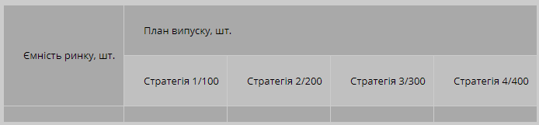**Таблиця 7.1. Оцінка стратегій**

Дерево рішень — це графічний метод, що використовується для відбору найкращого варіанта дій із можливих варіантів, в якому гілками дерева є ці варіанти. На кожній гілці, де починається розгалуження, зазначається балансовий прибуток підприємця. Такий метод дуже наочний і допомагає відобразити бізнесмену весь процес прийняття рішень. Гістограма графічно показує суб'єктивну імовірність кожного результату в умовах ринку. На осі X відкладаємо роки окупності проекту, а на осі У— імовірність окупності, в %. Замість графіка використовуються стовпці. Моделі лінійного програмування застосовують для визначення оптимального розподілу дефіцитних ресурсів при наявності дефіцитних потреб.

Імітаційне моделювання — це процес створення моделі та її експериментальне застосування для визначення змін реальної ситуації. Якщо результати експерименту з використанням імітаційної моделі свідчать про те, що модифікація веде до поліпшення ситуації, керівник може більш рішуче приймати рішення щодо здійснення змін.

Отже, нарешті з'ясуємо, коли фірма має змінити свою стратегію:

· протягом тривалого часу фірма не забезпечує задовільних показників обсягу реалізації та прибутку;

· фірми-конкуренти різко змінили свою стратегію;

· змінилось зовнішнє середовище діяльності фірми;

· з'явились перспективи для здійснення заходів, здатних значно збільшити прибуток;

· намітились нові тенденції туристичного ринку;

· поставлені в стратегії завдання вже виконані;

· з'явились нові товари;

· застосування конкурентами нових методів конкурентної боротьби.

**ТОВАРНА ПОЛІТИКА**

8.1 Конкурентоспроможність туристичного продукту

8.2 Життєвий цикл товару чи послуги та стратегії для кожного етапу

8.3 Асортиментна політика

8.4 Продуктова стратегія

**Конкурентоспроможність туристичного продукту**

Важливою складовою комплексу маркетингу, що розробляє фірма для свого цільового ринку, є товар чи послуга. Виважена й послідовна продуктова політика закладає підвалини його ринкового успіху. Продуктова політика вивчає заходи, спрямовані на підвищення конкурентоспроможності продукції, насамперед її якісних та вартісних характеристик, що відповідають потребам споживачів.

Конкурентоспроможність — це сукупність якісних та вартісних характеристик товару чи послуги, які з точки зору покупця є суттєвими і забезпечують задоволення конкретних потреб.

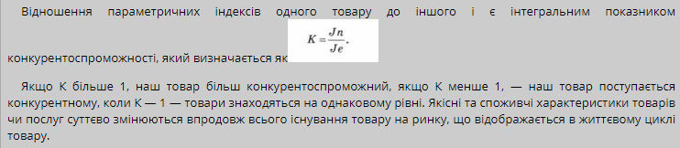Оцінку ступеня задоволення потреби покупців споживчими властивостями виробу проводять за допомогою групового параметричного індексу (Jn, Je) за споживчими та економічними параметрами.

**Вибір продуктової політики**

Ринкова економіка обумовлює використання маркетингу всіма суб’єктами господарювання, оскільки в умовах адміністративної системи найважливіше було розмістити замовлення, то ринкової — їх отримати, а вже потім знайти найвигідніших партнерів (споживачів продукції та постачальників ресурсів). Правда, певна частка підприємств України вважає, що їх продукція має необмежений ринок збуту, інша покладається виключно на послуги сторонніх платних маркетингових організацій. Але в усіх випадках необхідний цілеспрямований прогноз попиту на власну продукцію або хоча б грамотне замовлення інформаційної технології опрацювання маркетингових рішень. Вміле користування різними маркетинговими інструментами має важливе значення для сільськогосподарських підприємств незалежно від їх розміру. Які саме інструменти вибрати, кожний вирішує самостійно з урахуванням наявних ресурсів і досвіду роботи: це може бути розширення маркетингового сезону за рахунок отримання надранньої продукції та якісного зберігання, ефективні технології просування продукції залежно від каналу реалізації, передпродажна доробка овочів та фруктів для надання їм максимальної привабливості для кінцевого споживача. Малим виробникам овочів зазвичай складніше знайти ринки; ось чому вони, як правило, мають розробляти індивідуальні системи реалізації, які б були достатньо ефективними. Безпосередній виробник має визначити та дослідити свій ринок, перш ніж виробляти сільськогосподарську продукцію.

Вирощування овочів має сезонний характер, але ринок вимагає цю продукцію цілорічно. Протягом багатьох десятирічь проблему відповідності наявності продукції існуючому споживчому попиту вирішували двома методами:

-свіжа продукція продавалась під час збирання врожаю та недовго після цього;

-решта перероблялась, щоб задовольнити попит протягом іншої частини року.

З удосконаленням технологій та підвищенням рівня добробуту споживачів стало можливим надавати свіжу продукцію протягом року. Західноєвропейські споживачі тепер очікують свіжих помідорів, суниці та цукрової кукурудзи щомісяця. Поряд з цим існує великий попит на перероблені овочі. Плодоовочівництво представляє собою одну з най рентабельніших сфер бізнесу в світі. Але за останні роки в овочівництві і садівництві змінилися підходи до маркетингу продукції. Якщо за радянських часів, в першу чергу, проблемою були технології, сьогодні головною проблемою є ринки збуту та ціни, за якими слід продавати продукцію. Проте сучасне плодоовочівництво поки що не зовсім далеко пішло від радянських часів (рис.1).

Сьогоднішнє плодоовочівництво починається з маркетингу. Принципи сучасного маркетингового підходу повинні полягати в наступному (рис. 2):

- Що хочуть споживачі?

- За якою ціною?

- Хто є конкурентами?

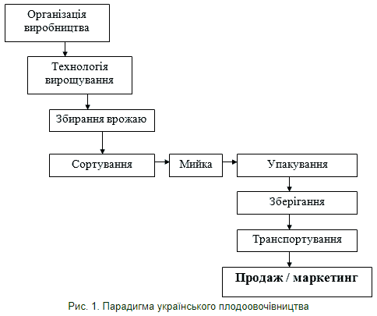- У чому їхні переваги?

А потім вже визначатися з виробництвом:

- Що виробляти?

- Яку використовувати технологію?

- Матеріально-технічні ресурси

- Упаковка.

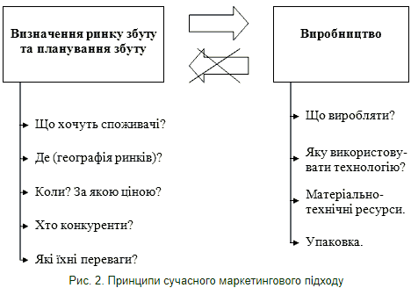

Існують такі шляхи розширення маркетингу овочів та фруктів (рис. 3):

Впровадження у виробництво нових видів і сортів, наприклад таких, як квасоля спаржева, броколі, артишок, цвітна капуста. В США ведеться статистика з більше ніж 40 видів овочевих культур, окремо для свіжого споживання і для переробки. Існує навіть статистика за трьома напрямками вирощування салату і трьома напрямками вирощування дині. В Україні ж такої статистики немає. Створення якісно нових видів продукції з овочів та фруктів, таких, як сушіння, в’ялення, заморожування, виробництво напівфабрикатів тощо. Тобто не можна постачати на ринок лише свіжі овочі та фрукти. Створення якісно нового асортименту продуктів з лікувальними властивостями. Наприклад, українська селекція створила кавуни з високим вмістом пектину, капусту і часник, насичені селеном, помідори з бета-каротином і антиоксидантами. Розвиток екологічно чистого овочівництва на основі органічного землеробства. Для цього необхідно здійснити вибір чистих районів, відмовитися від отрутохімікатів, стимуляторів росту, ретельний контроль за якістю. Необхідна сертифікація овочевої продукції і документальний супровід вирощених овочів та фруктів. Використання усіх видів реклами, особливо реклами на тарі. Опитування показали, що споживачі віддають перевагу саме рекламі на тарі. Ця реклама може бути найрізноманітніша — від характеристики виробника до рецептів використання продукції. Проведення днів поля, презентацій та особистих продажів. Нові види овочів і нові продукти з них — без цього неможливо буде добре продавати. Використання можливостей світової спеціалізації овочівництва в умовах глобалізації. Є можливість одержувати прямий прибуток від продажу тих овочів і фруктів, які вирощені в іншому місці, і самим організовувати це виробництво для інших регіонів.

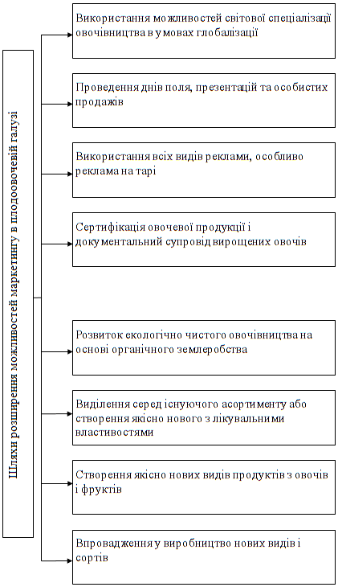Рис. 3. Нові маркетингові підходи в маркетингу плодоовочевої продукції

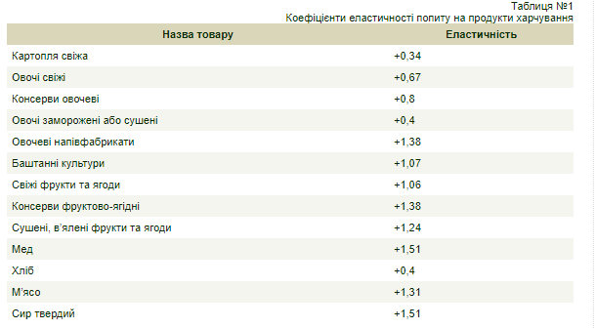 Для того, щоб просувати на ринок нові види та сорти овочів та фруктів, необхідною є також розробка нових підходів до якості продукту (за вмістом селену, йоду, антиоксидантів). Сьогодні на перші місця за цими показниками виходять чорнослив, ожина, листова капуста, суниця садова, малина, брюссельська капуста, проростки люцерни, брокколі. Щодо просування на ринок нових видів та сортів овочів існують дві стратегії: американська та європейська. Американська стратегія представляє собою чотирьохгранну структуру, яка складається з product (продукт), place (місце), price (ціна) and promotion (просування). В європейській моделі додається ще і personal sales (персональні продажі). Українська ментальність більш тяжіє до європейської моделі. Вид персонального продажу (сусідам, знайомим) є надзвичайно розповсюдженим та ефективним в Україні. Сучасні міжнародні вимоги до спеціалістів з маркетингу передбачають наявність економічних, медичних знань та знань у сфері овочівництва, досвід міжнародних контактів та знання мов, здатність до вдосконалення власного інтелекту. Існують також основні критерії щодо характеристики нових продуктів. Це сушіння, заморожування, салатні суміші, вміст нових хімічних речовин, розширення асортименту, легкість упакування, транспортабельність, нові сектори ринку, новітні технології, сучасні гібриди, ефективні прийоми маркетингу тощо. Лише при 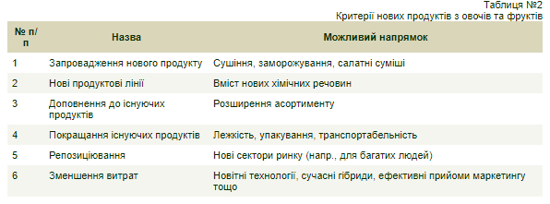врахуванні цих аспектів компанія буде мати успіх.

Маркетинговий підхід до управління ринкової діяльності на практиці довів свою високу ефективність. Одним із факторів досягнення високої ефективності є системний комплексний підхід до ведення маркетингової діяльності. Одним з його проявів є те, що підприємство-учасник ринкових відносин — постійно і цілеспрямовано діє на ринок (споживачів) розробленим комплексом інструментів маркетингу з урахуванням його потреб. Основними елементами комплексу маркетингу є: товар, ціна, система збуту, система маркетингових комунікацій. Всі елементи комплексу маркетингу повністю визначаються потребами та іншими характеристиками цільового ринку. Вони тісно пов’язані між собою і взаємозалежні. Їх система застосування дозволяє отримати так званий синергічний ефект — сумарний ефект значно більший, ніж сума ефектів кожного з цих факторів, що діють окремо. В маркетинговій практиці використовуються різноманітні прийоми та методи для спілкування з цільовою аудиторією для отримання необхідної реакції. Підприємства агропромислового сектору повинні не тільки виробляти достатню кількість якісної продукції. Вони повинні інформувати споживачів про вигоди, які несуть вироблені ними товари, і домогтися закріплення цієї інформації в свідомості споживачів. Для цього їм необхідно засвоїти основні прийоми масової комунікації: рекламу, стимулювання збуту і пропаганди. Перш, ніж навчитися передбачати майбутні запити споживачів, необхідно проаналізувати поведінку людей на ринку, визначити основні елементи поведінки і фактори впливу. Отже, йдеться про один з головних напрямків маркетингових досліджень — вивчення поведінки споживачів. У сучасному розумінні поведінка споживача — це всі економічні, соціальні і психологічні прояви, які мають місце в процесі підготовки і здійснення купівлі, а також використання купленого продукту, включаючи передачу набутого досвіду іншим; це дії, які здійснюють окремі особи, купуючи і використовуючи продукцію чи послуги, це розумові і соціальні процеси, які призводять до таких дій або слідують за ними. Мотивація і поведінка споживачів може бути зрозуміла лише завдяки проведенню відповідних досліджень. Завдяки їм абсолютні прогнози не можливі, але при строгому науковому підході і правильному використанні результатів досліджень стратегічні показники діяльності підприємства помітно поліпшуються. До характеристики споживачів відносять: запити і надання переваги; стимули, обумовлені сукупністю зовнішніх і внутрішніх причин; прийняття товару; спонукальні мотиви покупки; поведінка покупців на ринку. Відрізняють дві категорії покупців плодоовочевої продукції: підприємства-споживачі, до яких відносять виробників консервованої продукції; оптову і роздрібну торгівлю та кінцеві споживачі, які купують товари для особистого користування — окремі особи, сім’ї. Основні відмінності між підприємствами-споживачами та кінцевими споживачами наведені в таблиці 3.

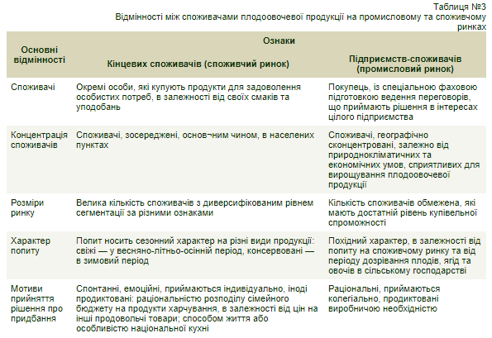

Світова картина ринкової діяльності довела, що реклама максимально ефективна тільки в комплексі маркетингу. Реклама стає органічною частиною системи маркетингової комунікації, роль якої постійно зростає. В умовах вітчизняного ринку мало створити відмінний товар. Продавцю недостатньо визначити на товар прийнятну ціну і забезпечити його доступність і додаткові зручності покупцю. Продавець в умовах високої конкуренції з імпортною продукцією повинен забезпечити дієвість комунікації споживачам, посередникам, постачальникам та іншим партнерам по маркетинговій діяльності. Досягти успіху можна тільки за допомогою налагодження взаємозв’язку та взаємопорозуміння між партнерами логічного ланцюгу. Систему маркетингових комунікацій в найбільш загальному вигляді можна визначити як єдиний комплекс, який об’єднує учасників, канали і прийоми комунікацій підприємств, що спрямовані на встановлення і підтримку визначених з цими підприємствами взаємовідносин між адресатами комунікацій в рамках її маркетингової політики.

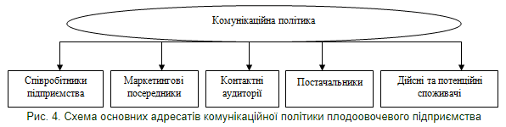Під терміном „комунікаційна політика” мається на увазі система загальних установок, критеріїв, орієнтирів, прийнятих підприємствами для дії і прийняття рішень в сфері комунікації, які забезпечують досягнення маркетингових цілей. При використанні концепції маркетингу система маркетингових комунікацій (СМК) в комплексі з іншими аргументами „функції 4р” цілеспрямовано діє на чітко визначений ринок або конкретно його частину (сегмент). Це дозволяє в першу чергу більш точно виявити специфічні потреби даної цільової аудиторії споживачів, а, по-друге, створити інструментарій, більш ефективно задовольняючий ці нужди і потреби. Розглянемо на практичному прикладі особливості формування СМК в маркетинговій діяльності. Як показали попередні дослідження, цільовим сегментом ринку плодоовочевої продукції є частина працездатного населення, яка веде активний спосіб життя. Для задоволення запитів споживачів даного типу пропонується широкий асортимент свіжих консервованих соків в європейській tetra-pak у склотарі типу Twist-off. З урахуванням можливостей покупців цільового сегменту сформована цільова політика. Розглянемо досконаліше систему адресатів комунікаційної політики консервного заводу, який виробляє дану продукцію (рис. 4).

Свідомий вибір покупцем того чи іншого товару здійснюється за наступною класичною схемою: знання, доброзичливість, надання переваги, переконливість, покупка. Для того, щоб покупець вибрав товар підприємства, воно створює спеціальні служби комунікації. Сукупність маркетингових рішень, обумовлених комунікативністю, називається рухом товару. З цією метою створюється служба інформації. В її завдання входить характеристика продукції та її якостей на питання покупців. Покупець купує не річ чи послугу, а її функції. Купують здатність задовольняти одну чи декілька потреб, таким чином, задовольняючи декілька своїх потреб. покупець повинен придбати на ринку відповідні товари. Але для цього йому потрібна інформація про споживчі якості даного продукту. Якщо на ринку існує декілька видів даної продукції, що пропонується різними продавцями, то покупець стає перед дилемою: "яку продукцію купувати?". Для цього, щоб зробити вибір, йому необхідна інформація про її позитивні чи негативні якості. Допомогти в цьому йому призвана служба формування попиту і стимулювання збуту — ФОПСТИЗ. Під стимулюванням збуту розуміють короткостроковий мотив (спонукання), заохочувальний до покупки або продажу товару чи послуги. Стимулювання збуту пояснює, чому це потрібно зробити терміново. Стимулювання збуту включає в себе широкий спектр засобів, які повинні забезпечувати більш повну відповідну реакцію зі сторони ринку. Воно включає в себе стимулювання споживачів, розповсюдження зразків, купонів; пропозиція про повернення грошей; упаковки, що продаються за пільговою ціною, премії, конкурси, демонстрації; стимулювання торгівлі — заміна закупівлю, надання безкоштовних товарів, заміни дилерам за включення товарів в номенклатуру, проведення сумісної реклами, видача премій „товкачів”, проведення торгових конкурсів дилерів; стимулювання торгового персоналу — премії, конкурси, конференції продавців. Для розробки ефективної продуктової політики у сфері плодоовочевого бізнесу нам необхідно дослідити ряд питань, що стосуються попиту на цю продукцію на ринку свіжої продукції та на ринку переробної продукції, проаналізувати вимоги до якості упаковки та асортименту плодоовочевої продукції (залежно від типу покупця), дослідити основні місця купівлі плодоовочевої продукції кінцевими споживачами, знати основні критерії та фактори при купівлі свіжих овочів, знати можливості щодо покращання якості овочевої продукції та її пакування. Збільшення доходів споживачів і цілорічний попит на свіжу продукцію примушує представників роздрібної торгівлі, а також гуртові компанії, які постачають їх для супермаркетів, створювати заготівельні пункти в різних кліматичних регіонах країни. Деякі роздрібники укладають цілорічні контракти з пакувальниками свіжих овочів, які мають контракти з виробниками цих продуктів.

Крупні пакувальники свіжих овочів можуть укласти контракти з виробниками в кількох різних виробничих регіонах, щоб забезпечити наявність свіжих фруктів та овочів щотижня. Ці пакувальники укладають угоди лише в регіонах з великою кількістю виробників. Крім того, вони укладають контракти переважно з найбільшими овочівниками, навіть у регіонах з великою концентрацією даного виробництва. Деякі виробники забезпечують поставки, вирощуючи та пакуючи товар самі. Як правило, крупні роздрібники та пакувальники не купують продукцію безпосередньо в одного, малого виробника, особливо якщо він знаходиться у віддаленому регіоні виробництва. Малому виробникові свіжих овочів доцільно продавати їх безпосередньо роздрібнику, тим більше, що, згідно з тенденціями на ринку, свіжість продукції та її місцеве походження суттєво впливають на рішення споживача про купівлю овочів і фруктів у супермаркетах. З іншого боку, з метою налагодження постійних стабільних контактів з роздрібними мережами, фермерові необхідно дотримуватися більш високих вимог щодо якості, упаковки, сортування, сертифікації і асортименту (супермаркет, ймовірно, вимагатимете постачання асортиментної лінії продукції щонайменше 5—6 найменувань).

Щоб бути конкурентоспроможним, переробники повинні підтримувати витрати на низькому рівні, тому переробкою займаються здебільшого великі компанії. У цілому між ринками свіжих овочів і переробкою існують невеликі розбіжності. Більшість видів, що вирощуються для переробки, є краще адаптованими для механічного збору врожаю та часто не мають характеристик, які є бажаними для продажу на ринку свіжих овочів. Більшість овочів, що призначені на переробку, вирощуються на контрактній основі. Проте використання системи контрактів для продажу на ринку свіжих овочів хоча і збільшується, але є менш поширеним. Наприклад, у США для переробки призначено близько 53 % всіх овочів, що вирощуються. Великі виробники, особливо ті, що знаходяться у великих виробничих областях, можуть обрати одну з двох традиційних маркетингових альтернатив: гуртовий продаж свіжої продукції або переробка. Деякі фермери отримують прибуток, спочатку посадивши овочі, а потім шукаючи ринки, але це надзвичайно ризиковано. Тут набагато більше невдач, ніж успішних продажів. Новачкам у вирощуванні або усталеним виробникам, що планують виробляти новий вид продукції, слід спочатку оцінити ринковий попит на продукцію, а потім вирішувати, який канал реалізації найкраще задовольнить ваших споживачів. Оцінки прибутковості повинні включати витрати на маркетинг продукції, а також виробничі витрати.

Сільськогосподарським виробникам, які планують вирощувати плодоовочеву продукцію, слід починати з оцінки ринкового попиту на певну продукцію, а також вимог, що висувають до неї різні групи споживачів. Це допоможе вирішити, на якому каналі реалізації слід зосередити зусилля і яку продукцію пропонувати на кожному з цільових каналів. При реалізації плодоовочевої продукції тара та упаковка відіграють велике значення. Вони насамперед захищають продукт під час перевезення, а іноді й після купівлі. Використання ефективної упаковки сприяє зростанню доданої вартості, запобігає механічним пошкодженням продукції під час транспортування та зберігання, є зручним як для продавців, так і споживачів. У різних сегментах ринку саме упаковка може впливати на конкурентоспроможність продукції. За результатами опитувань, проведених Проектом аграрного маркетингу у 2004 році в найбільших супермаркетах Києва, Дніпропетровська, Одеси, Черкас, багато споживачів вважають, що зручність упаковки варта грошей. Високі вимоги до якості овочевої продукції при її закупівлі мережами роздрібної торгівлі є однією з передумов їх конкурентоспроможності на ринку свіжих овочів. Як зазначають 52% покупців супермаркетів, опитаних Проектом аграрного маркетингу в ході дослідження особливостей попиту на овочеву продукцію, секції супермаркетів є основним регулярним місцем купівлі овочевої продукції поза сезоном вирощування (протягом листопада-травня) і лише 23% купують овочі в цей час на місцевих сільськогосподарських ринках. Зворотна тенденція спостерігається в сезон масового вирощування — 55% опитаних регулярно купують овочі на с.-г. ринках і лише 16% — у супермаркетах. Крім того, 10% опитаних вказали на спеціалізовані овочеві магазини як основне місце купівлі овочевої продукції поза сезоном її виробництва. Вимоги, які споживачі висувають до овочевої продукції, певною мірою залежать від конкретного її виду. Проте аналіз проведеного опитування Проектом аграрного маркетингу дозволяє прослідкувати певні тенденції. Зокрема, переважна більшість споживачів (88%) вже сьогодні готова платити вищу ніж на споживчому ринку, ціну за овочі, перш за все гарантованої якості, та овочі, які відсортовані та відкалібровані — 73%. (рис. 5) При цьому вони хотіли б, щоб ціна не перевищувала ціну споживчого ринку більше, ніж на 5—10%. Частка таких споживачів становить 59%.

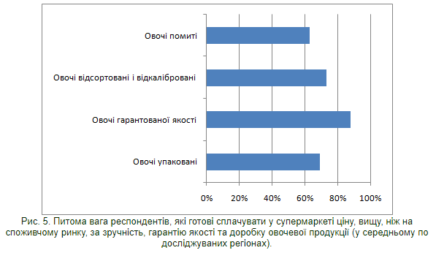

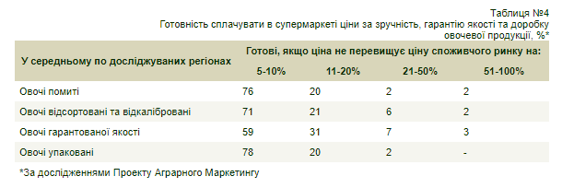Необхідно відмітити той факт, що, коли вартість упакованої овочевої продукції супермаркету не перевищуватиме ціну споживчого ринку більше, ніж на 10%, то за неї готові платити 78% опитаних — що ще раз свідчить про важливість упаковки для відвідувачів супермаркетів середнього віку (25—35 років), 73% яких хочуть купувати овочеву продукції упаковану (табл. 4). Проте 85% респондентів даної вікової групи передусім готові сплачувати більше за овочі гарантованої якості, а вже потім за їх упаковку, сортування і калібрування. Якщо відстежити важливість доробки овочевої продукції для різних вікових груп, то найбільше у ній зацікавлені саме люди середнього (25—35 років) віку, а найменше — люди віком 56 років і старші.

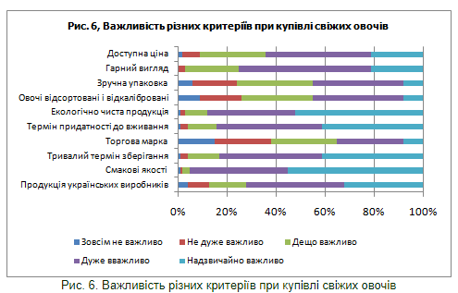Логічно, що саме в категорії респондентів з рівнем доходів 1000 і більше гривень спостерігається найвища готовність сплачувати за всі згадані вище фактори. Основні критерії та фактори при купівлі свіжих овочів. Як випливає з результатів наших досліджень, спільно з Проектом аграрного маркетингу, смакові якості свіжих овочів є вирішальним фактором при їх купівлі для переважної більшості респондентів (рис. 6). Зокрема 55% опитаних зазначили, що смакові якості при купівлі свіжих овочів для них є надзвичайно важливими, і 40% — дуже важливими. Екологічно чиста продукція посіла друге місце серед вирішальних чинників при купівлі свіжих овочів. Загалом 88% респондентів вибрали даний фактор як надзвичайно та дуже важливий.

Термін придатності до вживання та зберігання продукції посідає третє місце в цьому переліку. Цей фактор вказали 83% опитаних. Цікаво, що респонденти лише на шосте місце ставлять такий фактор як доступна ціна (64%), віддаючи превагу таким чинникам, як гарний вигляд (75%) та продукція українських виробників (72%). Це переконливо свідчить про те, що вітчизняна овочева продукція стає дедалі конкурентоспроможною в місцевих супермаркетах. За даними останніх подібних опитувань за кордоном, понад 50% споживачів „купують очами”, іншими словами, віддають перевагу гарному вигляду та яскравій упаковці продукції. Не менш важливим критерієм є екологічність продукції. Основними факторами, які можуть заохотити респондентів до купівлі овочевої продукції в супермаркетах, є насамперед розширення асортименту (для 62% опитаних) і супровід додатковою інформацією щодо харчової цінності овочів і можливих рецептів їх приготування (45% опитаних). Як вже зазначалося, більшість опитаних приділяє особливу увагу якості овочевої продукції, яку вони можуть купити саме в супермаркеті. Тому для супермаркетів потрібно більшою мірою реалізовувати всі можливості та шляхи покращання якості продукції.

Передусім — покращання упаковки, сортування і калібрування за розмірами овочевої продукції. Вимоги щодо видів пакування різних овочів з боку покупців супермаркетів: пакування в сітки моркви (22%), картоплі (33%) та цибулі (34%). Це дає підстави стверджувати, що більшість респондентів вважає сітку найкращою упаковкою для реалізації продукції в супермаркеті, її транспортування та продажу. Яку саме упаковку вибрати для товару, який пропонується покупцям? Таке рішення може залежати від ряду факторів, основними з яких є канали збуту та види продукції. Незважаючи на те, що за рахунок стандартизації тари й упаковки можна суттєво скоротити витрати працівників галузі виробництва та торгівлі свіжою плодоовочевою продукцією, на ринку з’являються пропозиції нових видів упаковки та матеріалів, з яких вона виготовлена. Пояснення цьому просте — нововведення, призначені для максимального задоволення усіх покупців свіжих овочів і фруктів, а саме — гуртових компаній, представників роздрібної торгівлі, переробних підприємств і безпосередньо кінцевого споживача. На даний час у світі налічується понад 1500 видів упаковки, що включає пакети, корзини, контейнери, коробки найрізноманітніших форм, виготовлені з різних матеріалів.

Існує чітке розмежування між вимогами до упаковки гуртових покупців і представників роздрібної торгівлі. Гуртові покупці зацікавлені у великих коробках, гофрокартонних (пластикових, дерев’яних) ящиках, мішках або сітках чи дрібно розфасованій продукції, складеній у великі контейнери, які можна розміщати на палетах. При ручному розвантажуванні та складуванні використовується упаковка вагою не більше 23 кг, при використанні автонавантажувачів — до 550 кг (ящики / контейнери на палетах). Роздрібні ж покупці надають перевагу продукції, запакованій поштучно, або ж в упаковку зручного для кінцевого споживача формату — сітки від 0,5 до 10 кг, гофрокартонні ящики від 5 до 20 кг, пластикова упаковка (блістери) — від 0,5 до 2 кг та інші. Дерев’яні ящики поступово витісняються сучаснішими — полімерними та гофрокартонними, тому ящики з дерева використовуються лише для пакування деяких овочів і фруктів. Попит на картонну тару зростає дуже швидко через необхідність упаковки дрібних партій товару. Споживачі стали вимогливішими до якості, тому віддають перевагу крейдованому картону перед сірим чи коричневим, виготовленим з макулатури. Крім відносної простоти виготовлення, гофрокартон відрізняється своєю універсальністю. Гофрований картон має незначну масу, високу стійкість до механічних пошкоджень та добре захищає товар від механічних ударів. Тара, виготовлена з гофрокартону, має сучасний вигляд. Вона вміщається в транспорті, призначеному для перевезення палетів, на неї можна легко наносити друк. Обробка поверхні дозволяє гофрокартону набувати особливих якостей, він підлягає вторинній переробці, що дуже важливо для захисту довкілля. Дедалі більше виробників обирають саме гофрокартон для упаковки продуктів харчування та сільськогосподарської продукції. Для кожного виду продукції придатна різна упаковка. Тара виконує багато функцій, з яких можна виділити основні чотири: інформація, реклама, зберігання та транспортування.

На вибір тари для овочів та фруктів впливає ряд чинників. Основним з них є вибір каналу збуту та виду продукції. Важливий момент — відповідність продукції тій упаковці, в якій він продається. Правильний вибір упаковки — це збільшення обсягів продажу. Упаковка робить товар більш презентабельним. Вона дає можливість покупцеві зручно носити та зберігати товар. Як правило, упакований товар — це фрукти та овочі кращої якості.

Також за допомогою упаковки можна підвищувати культуру споживання плодоовочевої продукції, наприклад, наносити на неї інформацію про корисність продукту та рецептуру приготування. Фрукти з твердою шкірою рекомендується пакувати в шести-кілограмові ящики. Для делікатної овочевої продукції, такої як помідори, салати та перець використовують прийняті на міжнародному ринку три та п’яти-кілограмові гофрокартонні коробки, розмір яких можна регулювати залежно від виду продукції. Твердішу овочеву продукцію (огірки та яблука) можна пакувати у тару до 20 кг. Для пакування найтендітніших овочів і спаржі розроблено гофрокартонні підноси відповідних розмірів та якості. Цвітну капусту упаковують в один шар, щоб зменшити можливість пошкодження. Для транспортування в межах країни й експорту найбільших і найважчих фруктів, таких як кавуни та дині, пропонується безпечне рішення — спеціальні коробки для баштанних, що вміщують 4—6 одиниць.

Для задоволення потреб покупців гуртові компанії та мережі роздрібної торгівлі готові платити до 20 % більше за правильно упаковану продукцію. Це повністю відшкодовує додаткові витрати на пакування, не враховуючи те, що упакована продукція легше транспортується, менше пошкоджується та довше зберігається. Підбирають упаковку залежно від виду продукції, призначення та вимог транспортування. Так, дерев’яна тара більш придатна для пакування та транспортування овочевої продукції загальною масою до 15 кг. Луб’яна тара придатна для пакування продукції масою 4—5 кг. Картонно-паперова тара використовується для пакування 3,5—4 кг овочевої продукції. Овочі в сіточках почали продаватися настільки жваво, що торік, наприклад, київська фірма „Карідан”, нинішній партнер низки супермаркетів (і не тільки) в усій Україні, встановила першу на теренах СНД лінію з фасування картоплі. Лінія вартістю орієнтовно 100 тис. дол. придатна для упаковки й інших не надто ніжних овочів (буряк, огірки) потужністю 15—20 тис. т на рік. На підприємстві відбирають картоплини масою приблизно 140—200 г і надають продукції товарного вигляду — миють, просушують, сортують і потім розфасовують у сітки по 1,5,2,5,5 і 10 кг. При виборі типу пакування продукції приділяють увагу масі тари. Ще кілька років тому, багато виробників використовували дерев’яні ящики як основний засіб для транспортування помідорів, огірків, яблук, груш тощо. Зазначимо, що середня маса такого ящика дорівнює приблизно 2,5—3 кг, тобто майже четверта частина ваги самої продукції (20 кг). Постає питання, для чого возити баласт який збільшує витрати на транспортування одиниці продукції. Сучасні виробники поступово нарощують використання пластикової та картонової тари. Цей вид тари є набагато легшим та дешевим. Наприклад, маса пластмасового або картонового ящика малого та середнього розміру не перевищує 0,3—1,5 кг. Приклад: майже кожний другий фермер використовує секонд-хенд ящики з під бананів для упаковки своєї овочевої продукції для подальшої доставки на ринок, у магазин чи ресторан. Вартість такого ящика, що був у користуванні, складає 4—5 грн. З іншого боку, в Україні останнім часом нарощується виробництво власної гофрокартонової та пластмасової тари. Такий вітчизняний картонний ящик подібного розміру до бананового, навіть з нанесенням рекламної інформації, буде коштувати 3,5—4 грн.

При виборі упаковки треба замислюватися про оптимальний розмір для ефективного розміщення в кузові чи причепі автомобіля. Якщо виробник буде безпосередньо займатися реалізацією продукції чи її пакуванням, для крамниць чи супермаркетів велику роль відіграє вигляд упаковки, а саме — її колір та етикетка. Найкраще, якщо етикетка як мінімум трьохкольорова, є інформативною та заохочує споживачів. Наступного разу вони віддадуть перевагу тільки такій продукції. Забарвлення упаковки повинно вигідно підкреслювати переваги упакованої продукції та розсіювати її дефекти. Так, небажано пакувати картоплю в зелену сітку, або апельсини — в білу або зелену, моркву — в жовту. Краще пакувати вже вимиту картоплю в жовту сітку — покупець буде реагувати вже зовсім по-іншому. Для пакування порівняно дорогої та екзотичної продукції (кукурудза цукрова, капуста цвітна пурпурова) необхідно використовувати дорогу та зручну упаковку для того, щоб залучити клієнта. Сучасна упаковка сприяє збереженню якості продуктів, які фасуються в неї. В умовах нестачі коштів на повноцінну розробку та розвиток оренди в харчовій промисловості на упаковку покладається основне навантаження щодо залучення клієнта. Упаковка виконує велику роль позиціонування товару. Наприклад, картопля за вищими цінами продається у сучасних сітках з пластиковими або картонними ручками зверху для зручності, для дешевшої — залишилися звичайні сітки або навіть вона продається в одноразових дешевих поліетиленових пакетах. Водночас через невисокий дохід переважної більшості вітчизняних споживачів масова продукція має бути розфасована в найдешевшу упаковку, навіть якщо вона буде незручною у користуванні. В той же час заможні клієнти цінують зручність упаковки та готові за це платити. Упаковка у багатьох компаніях є основою промоушн-акцій. Етикетки чи фрагменти пакунків використовуються у різноманітних розіграшах та акціях. Але, якщо упаковка використовується як рекламо носій або товар спрямований на продаж передусім у супермаркетах, до неї різко підвищуються вимоги щодо якості поліграфії та дизайну, що ніяк не призводить до її здешевлення. Зрештою, навіть не розфасовані продукти, які мають шанс бути упакованими в місцях продажу, поки що не відрізняються різноманітністю, адже власну упаковку замовляють лише деякі великі центри (універмаги чи супермаркети), хоча на

Заході вона використовується практично в кожній крамниці. Нинішня ситуація свідчить як про високі витрати на зберігання продукції, так і про обмеженість інформації про цінову кон’юнктуру на споживчому ринку, відсутність стратегії збуту виробленої продукції. Причому в цій ситуації втрачає саме виробник, оскільки неналежним чином упакована овочева продукція втрачає свої смакові та якісні властивості. При транспортуванні й зберіганні існує загроза отримання великої кількості браку. По-перше, споживач отримує якісний продукт для споживання, по-друге, отримує інформацію про виробника і продукт та має можливість наступного разу віддати свою перевагу саме вашій продукції.

**ВИСНОВОК**

Отже, я розглянула які є недоліки та переваги даного матеріалу. Які є недоліки? В умовах вітчизняного ринку мало створити відмінний товар. Продавцю недостатньо визначити на товар прийнятну ціну і забезпечити його доступність і додаткові зручності покупцю. Продавець в умовах високої конкуренції з імпортною продукцією повинен забезпечити дієвість комунікації споживачам, посередникам, постачальникам та іншим партнерам по маркетинговій діяльності. Досягти успіху можна тільки за допомогою налагодження взаємозв’язку та взаємопорозуміння між партнерами логічного ланцюгу. Які є переваги? Один з головних напрямків маркетингових досліджень — вивчення поведінки споживачів. Мотивація і поведінка споживачів може бути зрозуміла лише завдяки проведенню відповідних досліджень. Приклад - фірма, що здійснює пасажирські перевезення, виходить у туристичний бізнес та може надавати пасажирам послуги з туристичного обслуговування.